**TD 1 – Lois Fondamentales**

**Exercice 1 : Convention de signe sur les éléments résistifs**

***U***

***U***



***I***

***R***



***I***

***R***



***U***

***R***

***I***



***U***

***R***

***I***



𝑈 =



𝑈 =



𝑈 =



𝑈 =

# Exercice 2 :

Calculer la résistance équivalente du dipôle AB représenté ci-dessous :

***U***

***R2***

***R4***

***R3***

***R5***

***R1***

***I***

***𝑹1 = 10***

***𝑹2 = 60 ***

***𝑹3 = 40 ***

***𝑹4 = 20***

***𝑹5 = 30 ***

# Exercice 3 :

***U***

***VRP***

***VF***

***RP***

***D1***

***IF***

But : Déterminer la valeur de la Résistance ***RP*** pour le schéma suivant

**Données:**

***U = 5Volts***

***IFmax = 20mA***

***VF = 2V***

1- Exprimer l'expression théorique de la Résistance de protection ***RP***

2- Calculer la valeur de la Résistance de protection ***RP***

3- Déterminer la valeur Normalisée de la Résistance de protection ***RP*** dans la série ***E12 – E24***

***RP***

***D1***

***IF***

4- Recalculer la valeur du courant traversant la ***D***iode ***E***lectro***L***uminescente.

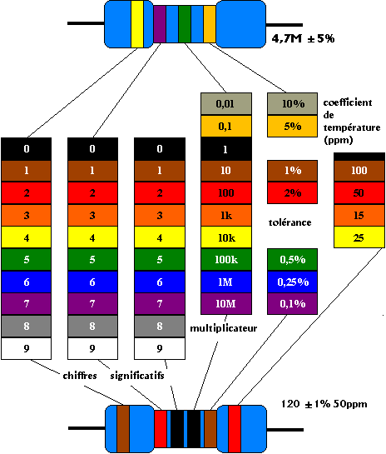

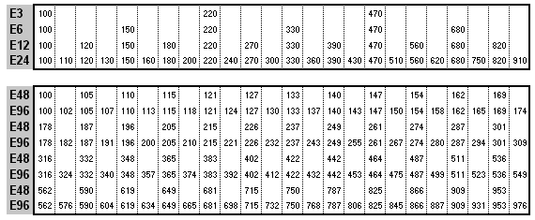

***RP***

***D1***

***IF***

***RP***

***D1***

***IF***

# Exercice 4 :

Pont diviseur de Tension

But : Déterminer l'expression de la tension ***VR2***, tension aux bornes de la résistance ***R2***

***R1***

***E***

***R2***

+

-

***VR1***

***VR2***

***I***

*Etape 1*: Exprimer la tension $E=f(V_{R1},V_{R2})$

*Etape 2* : Exprimer la tension $E=f(R_{1},R_{2},I)$

*Etape 3* : Exprimer la tension $V_{R2}=f(R_{2},I)$

*Etape 4* : Exprimer la tension $V_{R2}=f({E, R_{1},R}_{2})$

# Exercice 5 :

# Tension ajustable à l'aide d'un potentiomètre.

# But : Déterminer l'expression de la tension ajustable $V_{∝}=f(P,∝)$

# Soit le montage suivant

***I***

***Vα***

***E***

***P***

+

-

***Vα***

***Ra =***

***E***

***Rb =***

+

-

***VR1***

***I***

|  |  |  |  |  |  |
| --- | --- | --- | --- | --- | --- |
| *α* | *0* | *0.25* | *0.5* | *0.75* | *1* |
| *Vα* |  |  |  |  |  |

# *En conclusion*

# Compléter le tableau



# Exercice 6 :

**Connaissances et savoirs faire mis en œuvre :**

- Lois des mailles calcul de tensions

- Lois des nœuds, calcul d’intensités de courant

- Association de conducteurs ohmique

- Modèle équivalent de Thévenin

- Point de fonctionnement

- Calcul de puissance

- Calcul d’énergie

**Association de deux résistances électriques boudinées utilisées pour le chauffage d’un véhicule électrique**

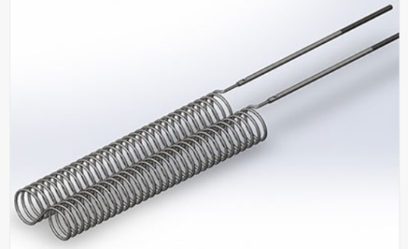

Le véhicule est équipé d’une batterie de f.e.m ***E = 4,5V*** et de résistance interne ***r = 0,15Ω***

pour alimenter deux résistances

***R1 = 3Ω***  et ***R2 = 6Ω.***

**1.1.** Que devient l’énergie électrique absorbée par une résistance électrique.

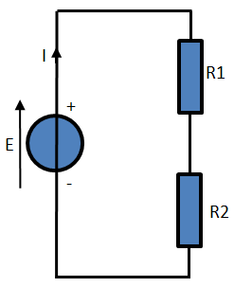**1.2.** Les deux résistances sont associées en série, nous négligerons la résistance interne r de la batterie.

Le schéma du montage est donné ci-contre.

**1.2.1.** Flécher les tensions ***UR1***, ***UR2***

**1.2.2.** Calculer :

- L’intensité I du courant dans le circuit.

- La puissance électrique absorbée par l’association de résistances.

- Les tensions ***UR1***, ***UR2***  (vérifier vos résultats en utilisant la loi des mailles)

**1.3.** Les deux résistances sont maintenant associées en parallèle, nous négligeons la résistance interne ***r*** de la batterie.

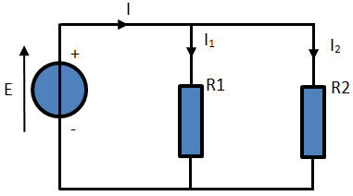

**1.3.1.** Calculer :

- L’intensité du courant débité par le générateur.

- La puissance électrique absorbée par l’association de résistances.



**1.4. *Les deux résistances sont associées en parallèle, nous ne négligeons plus la résistance interne r de la batterie. Le schéma du montage est donné ci-contre.***

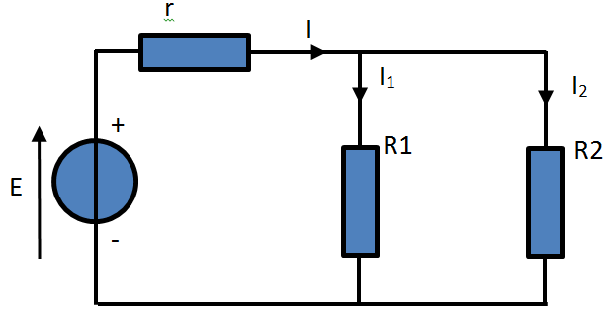

**1.4.1.** Quelles sont les conventions d’étude des dipôles ***E*** et ***R1*** ? Justifier.

**1.4.2.** Quelle est la tension aux bornes de la résistance ***R2*** ? Justifier.

**1.4.3.** Calculer :

- L’intensité I du courant débité par le générateur.

- La tension aux bornes des résistances ***R1*** et ***R2.***

- L’intensité du courant dans chaque résistance.

- Quelle loi pouvez-vous utiliser pour vérifier les intensités des courants ?

- Flécher la tension aux bornes de la résistance ***r***, notée ***Ur.*** Calculer sa valeur.

- Calculer les puissances électriques de chaque dipôle. Préciser si elles sont fournies ou absorbée.